Ciencias Naturales - Biología 1º medio / Unidad 1 / OA2 / Actividad 1
- Órganos homólogos

- Las y los estudiantes observan imágenes de animales –o bien se acercan a animales reales, si tienen la oportunidad– e identifican características de algunas especies como por ejemplo un perro, una ballena, un pájaro y un lagarto.
- Identifican semejanzas evolutivas entre esos diferentes tipos de organismos.
- Luego plantean hipótesis relacionadas con las estructuras que tienen en común esos animales, considerando que los organismos poseen estructuras y realizan procesos para satisfacer sus necesidades y responder al medioambiente.

- Observan, analizan y describen la siguiente imagen.
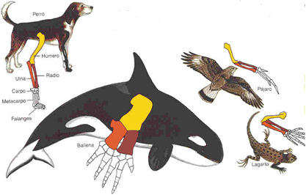

- Interpretan sus observaciones e infieren: ¿por qué razón estos organismos comparten estructuras anatómicas?, ¿cuál podría ser la causa?
- Comparten y discuten sus respuestas en un plenario del curso.

Concluyen acerca de la información que brindan los órganos homólogos.

